Tronco Encefálico
O tronco encefálico interpõe-se entre a medula e o diencéfalo, situando-se ventralmente ao cerebelo, ou seja, conecta a medula espinal com as estruturas encefálicas localizadas superiormente. A substância branca do tronco encefálico inclui tratos que recebem e enviam informações motoras e sensitivas para o cérebro e também as provenientes dele. Dispersas na substância branca do tronco encefálico encontram-se massas de substância cinzenta denominadas núcleos, que exercem efeitos intensos sobre funções como a pressão sangüínea e a respiração. Na sua constituição entram corpos de neurônios que se agrupam em núcleos e fibras nervosas, que por sua vez, se agrupam em feixes denominados tratos, fascículos ou lemniscos.  Muitos dos núcleos do tronco encefálico recebem ou imitem fibras nervosas que entram na constituição dos nervos cranianos. Dos 12 pares de nervos cranianos, 10 fazem conexão com o tronco encefálico. |  | 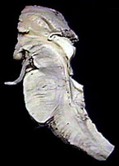
O tronco encefálico se divide em: bulbo, situado caudalmente, mesencéfalo, e a ponte situada entre ambos.

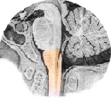 |  | 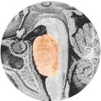 |  | 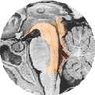
Bulbo |  | Ponte |  | Mesencéfalo

BULBO (MEDULA OBLONGA):

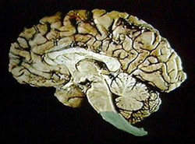 | 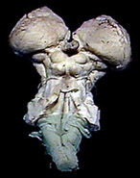 | 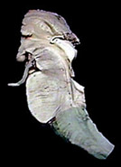

O bulbo ou medula oblonga tem forma de um cone, cuja extremidade menor continua caudalmente com a medula espinhal. Como não se tem uma linha demarcando a separação entre medula e bulbo, considera-se que o limite está em um plano horizontal que passa imediatamente acima do filamento radicular mais cranial do primeiro nervo cervical, o que corresponde ao nível do forame magno.

O limite superior do bulbo se faz em um sulco horizontal visível no contorno deste órgão, sulco bulbo-pontino, que corresponde à margem inferior da ponte. A superfície do bulbo é percorrida por dois sulcos paralelos que se continuam na medula. Estes sulcos delimitam o que é anterior e posterior no bulbo. Vista pela superfície, aparecem como uma continuação dos funículos da medula espinhal. A fissura mediana anterior termina cranialmente em uma depressão denominada forme cego.

De cada lado da fissura mediana anterior existe uma eminência denominada pirâmide, formada por um feixe compacto de fibras nervosas descendentes que ligam as áreas motoras do cérebro aos neurônios motores da medula. Este trato é chamado de trato piramidal ou trato córtico-espinhal.

Na parte caudal do bulbo, as fibras deste trato cruzam obliquamente o plano mediano e constituem a decussação das pirâmides. É devido à decussação das pirâmides que o hemisfério cerebral direito controla o lado esquerdo do corpo e o hemisfério cerebral esquerdo controla o lado direito. Por exemplo: em uma lesão encefálica à direita, o corpo será acometido em toda sua metade esquerda.

BULBO (MEDULA OBLONGA) - TRONCO ENCEFÁLICO - VISTA ANTERIOR
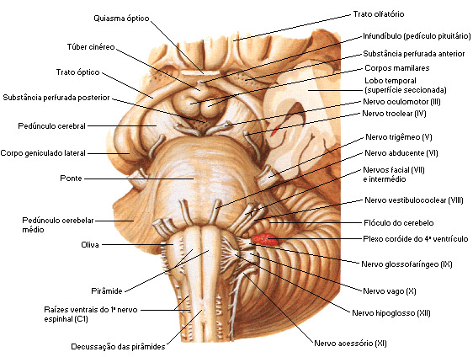
Fonte: NETTER, Frank H.. Atlas de Anatomia Humana. 2ed. Porto Alegre: Artmed, 2000.

Entre os sulcos lateral anterior e lateral posterior temos a área lateral do bulbo, onde se observa uma eminência oval, a oliva, formada por uma grande quantidade de substância cinzenta. Ventralmente à oliva, emerge do sulco lateral anterior, os filamentos reticulares do nervo hipoglosso. Do sulco lateral posterior emergem os filamentos radiculares que se unem para formar os nervos glossofaríngeo e o vago além dos filamentos que constituem a raiz craniana ou bulbar do nervo acessório que une se com a raiz espinhal.

BULBO (MEDULA OBLONGA) - TRONCO ENCEFÁLICO - VISTA POSTERIOR
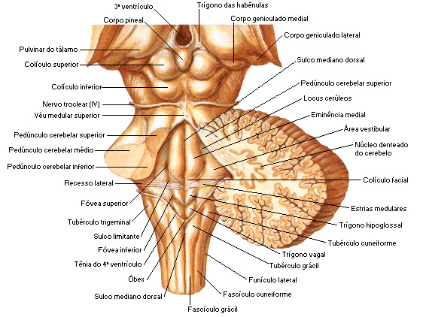
Fonte: NETTER, Frank H.. Atlas de Anatomia Humana. 2ed. Porto Alegre: Artmed, 2000.

A metade caudal do bulbo ou porção fechada do bulbo é percorrida por um estreito canal, continuação direta do canal central da medula, que se abre para formar o IV ventrículo, cujo assoalho é constituído pela metade rostral ou porção aberta do bulbo. O sulco mediano posterior termina a meia altura do bulbo, em virtude do afastamento dos seus lábios, que contribuem para a formação dos limites laterais do IV ventrículo.

Entre o sulco mediano posterior e o sulco lateral posterior, encontra-se a continuação do funículo posterior da medula, sendo que no bulbo, este é dividido em fascículo grácil e fascículo cuneiforme pelo sulco intermédio posterior. Estes fascículos são constituídos por fibras nervosas ascendentes, provenientes da medula, que terminam em duas massas de substância cinzenta, os núcleos grácil e cuneiforme, situados na parte mais cranial dos fascículos correspondentes.

Estes núcleos determinam o aparecimento de duas eminências: o tubérculo grácil, mais medial, e o tubérculo cuneiforme, mais lateral. Em virtude do IV ventrículo, os tubérculos grácil e cuneiforme se afastam lateralmente como dois ramos de um "V" e gradualmente continuando para cima com o pedúnculo cerebelar inferior (corpo restiforme). Este, é formado por um grosso feixe de fibras que formam as bordas laterais da metade caudal do IV ventrículo, fletindo-se dorsalmente para penetrar no cerebelo.

BULBO (MEDULA OBLONGA) - TRONCO ENCEFÁLICO - VISTA PÓSTERO-LATERAL
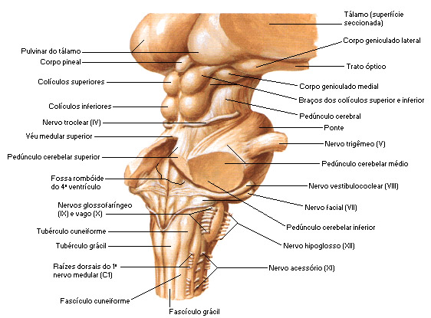
Fonte: NETTER, Frank H.. Atlas de Anatomia Humana. 2ed. Porto Alegre: Artmed, 2000.

No bulbo localiza-se o centro respiratório, muito importante para a regulação do ritmo respiratório. Localizam-se também o centro vasomotor e o centro do vômito. A presença dos centros respiratórios e vasomotor no bulbo torna as lesões neste órgão particularmente perigosas.

Em razão de sua importância com relação às funções vitais, o bulbo é muitas vezes chamado de centro vital. Pelo fato de essas estruturas serem fundamentais para o organismo, você pode compreender a seriedade de uma fratura na base do crânio. O bulbo é também extremamente sensível a certas drogas, especialmente os narcóticos. Uma dose excessiva de narcótico causa depressão do bulbo e morte porque a pessoa pára de respirar.

PONTE:

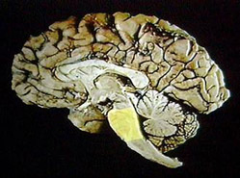 | 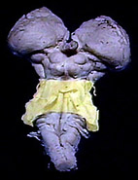 | 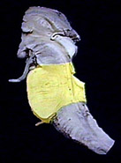

Ponte é a parte do tronco encefálico interposto entre o bulbo e o mesencéfalo. Esta situada ventralmente ao cerebelo e repousa sobre a parte basilar do osso occipital e o dorso da sela túrcica do esfenóide. Sua base situada ventralmente apresenta uma estriação transversal em virtude da presença de numerosos feixes de fibras transversais que a percorrem.

Estas fibras convergem de cada lado para formar um volumoso feixe, o pedúnculo cerebelar médio, que se penetra no hemisfério cerebelar correspondente. Considera-se como limite entre a ponte e o pedúnculo cerebelar médio (braço da ponte) o ponto de emergência do nervo trigêmeo (V par craniano). Esta emergência se faz por duas raízes, uma maior, ou raiz sensitiva do nervo trigêmeo, e outra menor, ou raiz motora do nervo trigêmeo.

PONTE - TRONCO ENCEFÁLICO - VISTA PÓSTERO-LATERAL
Fonte: NETTER, Frank H.. Atlas de Anatomia Humana. 2ed. Porto Alegre: Artmed, 2000.

Percorrendo longitudinalmente a superfície ventral da ponte existe um sulco, o sulco basilar, que geralmente aloja a artéria basilar.  A parte ventral da ponte é separada do bulbo pelo sulco bulbo-pontino, de onde emerge de cada lado, a partir da linha mediana, o VI, o VII e o VIII par craniano.  O VI par, o nervo abducente, emerge entre a ponte e a pirâmide do bulbo. O VIII par craniano, o nervo vestíbulo-coclear, emerge lateralmente próximo a um pequeno lobo denominado flóculo. O VII par craniano, o nervo facial, emerge lateralmente com o VIII par craniano, o nervo vestíbulo-coclear, com o qual mantém relações íntimas. Entre os dois, emerge o nervo intermédio, que é a raiz sensitiva do VII par craniano. |  | 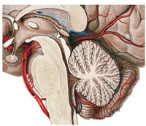

PONTE - TRONCO ENCEFÁLICO - VISTA ANTERIOR
Fonte: NETTER, Frank H.. Atlas de Anatomia Humana. 2ed. Porto Alegre: Artmed, 2000.

A parte dorsal da ponte não apresenta linha de demarcação com a parte dorsal do bulbo, constituindo ambas o assoalho do IV ventrículo.

Núcleos da Ponte

Núcleo motor do nervo trigêmeo (V par craniano) – está situado na margem lateral do quarto ventrículo.

Núcleos sensitivos do nervo trigêmeo (V par craniano) – continuação cefálica da coluna sensitiva da medula espinhal. As fibras que penetram na ponte vindas do gânglio do trigêmeo dividem-se em ramos ascendentes e descendentes.

Núcleo do nervo abducente (VI par craniano) – forma parte da substância cinzenta dorsal da eminência medial do assoalho do quarto ventrículo, profundamente ao colículo facial.

Núcleo do nervo facial (VII par craniano) – está situado profundamente na formação reticular, lateralmente ao núcleo do nervo abducente. Emergem pela borda do caudal entre a oliva e o pedúnculo cerebelar inferior.

Núcleo do nervo vestíbulococlear (VIII par craniano) – o núcleo da divisão vestibular ocupam uma grande área na porção lateral do quarto ventrículo. O núcleo da divisão coclear localiza-se na porção caudal da ponte.

PONTE - ESQUEMA DOS NÚCLEOS DA PONTE - TRONCO ENCEFÁLICO - VISTA LATERAL
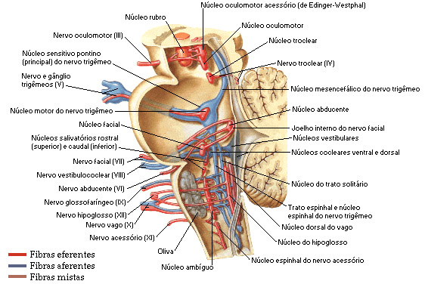
Fonte: NETTER, Frank H.. Atlas de Anatomia Humana. 2ed. Porto Alegre: Artmed, 2000.

Quarto ventrículo: está situado entre o bulbo e a ponte em sua face posterior e ventralmente ao cerebelo. Continua caudalmente com o canal central do bulbo e cranialmente com o aqueduto cerebral, cavidade do mesencéfalo que comunica o III e o IV ventrículo. A cavidade do IV ventrículo se prolonga de cada lado para formar os recessos laterais, situados na superfície dorsal do pedúnculo cerebelar inferior.  Este recesso se comunica de cada lado com o espaço subaracnóideo por meio das duas aberturas laterais do IV ventrículo. Há também uma abertura mediana do IV ventrículo denominada de forme de Magendie, ou forame mediano, situado no meio da metade caudal do tecto do IV ventrídulo. Por meio desta cavidade, o líquido cérebro-espinhal, que enche a cavidade ventricular, passa para o espaço subaracnóideo. |  | 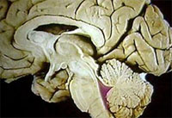

PONTE - QUARTO VENTRÍCULO - TRONCO ENCEFÁLICO - VISTA LATERAL
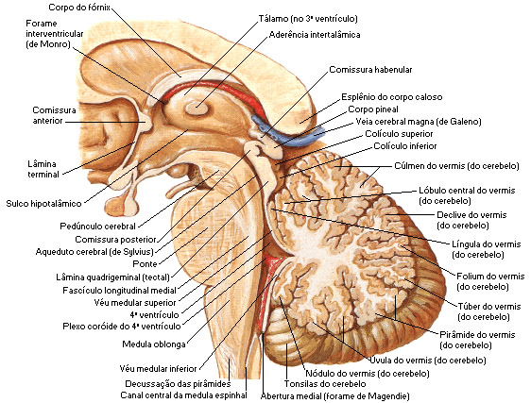
Fonte: NETTER, Frank H.. Atlas de Anatomia Humana. 2ed. Porto Alegre: Artmed, 2000.

O assoalho de IV ventrículo ou fossa rombóide, é formado pela parte dorsal da ponte e pela porção aberta do bulbo.

Tecto do IV ventrículo: a metade cranial do tecto do IV ventrículo é constituída por uma fina lamina de substância branca, o véu medular superior, que se estende entre os dois pedúnculos cerebelares superiores. Na constituição da metade caudal temos as seguintes formações:

Uma pequena parte da substância branca do nódulo do cerebelo.

O véu medular inferior, formação bilateral constituída de uma fina lâmina branca presa medialmente às bordas laterais do nódulo do cerebelo.

Tela corióide do IV ventrículo, que une as duas formações anteriores às bordas da metade caudal do assoalho do IV ventrículo.

PONTE - ASSOALHO DO QUARTO VENTRÍCULO - TRONCO ENCEFÁLICO - VISTA POSTERIOR
Fonte: NETTER, Frank H.. Atlas de Anatomia Humana. 2ed. Porto Alegre: Artmed, 2000.

A tela corióide é formada pela união do epitélio ependimário, que reveste internamente o ventrículo com a pia-máter e reforça externamente este epitélio. Esta tela emite projeções irregulares e muito vascularizadas para a formação do plexo corióide do IV ventrículo. Este plexo corióide tem a forma de "T" e produz líquido cérebro-espinhal, que se acumula na cavidade ventricular passando ao espaço subaracnóideo através das aberturas laterais e da abertura mediana do IV ventrículo.

A ponte tem um papel fundamental na regulação do padrão e ritmo respiratório. Lesões nessa estrutura podem causar graves distúrbios no ritmo respiratório.

Mesencéfalo:

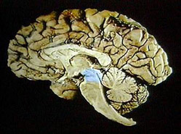 | 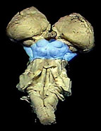 | 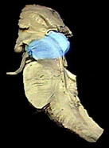

Interpões-se entre a ponte e o cérebro, do qual é representado por um plano que liga os dois corpos mamilares, pertencentes ao diencéfalo, à comissura posterior. É atravessado por um estreito canal, o aqueduto cerebral. A parte do mesencéfalo situada dorsalmente ao aqueduto é o tecto do mesencéfalo. Ventralmente, temos os dois pedúnculos cerebrais, que por sua vez, se dividem em uma parte dorsal, o tegmento e outra ventral, a base do pedúnculo.

Em uma secção transversal do mesencéfalo, vê-se que o tegmento é separado da base por uma área escura, a substância negra (nigra). Junto à sustância negra existem dois sulcos longitudinais: um lateral, sulco lateral do mesencéfalo, e outro medial, sulco medial do pedúnculo cerebral. Estes sulcos marcam o limite entre a base e o tegmento do pedúnculo cerebral. Do sulco medial emerge o nervo oculomotor, III par craniano. |  | 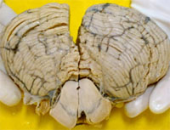

MESENCÉFALO (ESQUEMA DIDÁTICO) - SECÇÃO TRANSVERSAL DO MESENCÉFALO
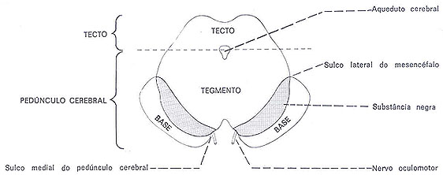
Fonte: MACHADO, Ângelo. Neuroanatomia Funcional. Rio de Janeiro/São Paulo: Atheneu, 1991.

Tecto do mesencéfalo: em vista dorsal o tecto mesencefalico apresenta quatro eminências arredondadas denominadas colículos superiores e inferiores, separados por dois sulcos perpendiculares em forma de cruz. Na parte anterior do ramo longitudinal da cruz, aloja-se o corpo pineal, que pertence ao diencéfalo. Caudalmente a cada colículo inferior, emerge o IV par craniano, o nervo troclear.

Cada colículo se liga a uma pequena eminência oval do diencéfalo, o corpo geniculado, através de um feixe superficial de fibras nervosas que constitui o seu braço. Assim o colículo inferior se liga ao corpo geniculado medial pelo braço do colículo inferior, e o colículo superior se liga ao corpo geniculado lateral pelo braço do colículo superior, o qual tem o seu trajeto escondido entre o pulvinar do tálamo e o corpo geniculado medial. O corpo geniculado lateral encontra-se na extremidade do trato óptico.

MESENCÉFALO - COLÍCULOS E CORPOS GENICULADOS - VISTA PÓSTERO-LATERAL
Fonte: NETTER, Frank H.. Atlas de Anatomia Humana. 2ed. Porto Alegre: Artmed, 2000.

Pedúnculos cerebrais: vistos ventralmente, os pedúnculos cerebrais aparecem com dois grandes feixes de fibras que surgem na borda superior da ponte e divergem cranialmente para penetrar profundamente no cérebro. Delimitam assim uma profunda depressão triangular, a fossa interpeduncular, limitada anteriormente por duas eminências pertencentes ao diencéfalo, os corpos mamilares. O fundo da fossa interpeduncular apresenta pequenos orifícios para a passagem de vasos. Denomina-se substância perfurada posterior.

Núcleo Rubro – ocupa grande parte do tegmento. É uma massa em forma de oval que se estende do limite caudal do colículo superior até a região subtalâmica. É circular numa secção transversal.

VISTA INFERIOR DO MESENCÉFALO
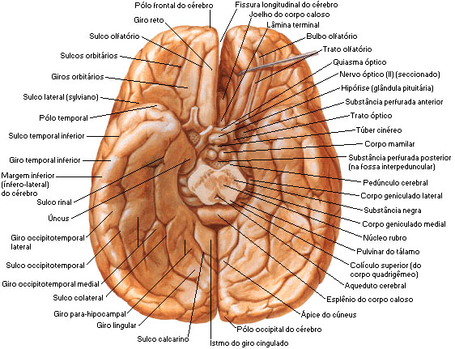
Fonte: NETTER, Frank H.. Atlas de Anatomia Humana. 2ed. Porto Alegre: Artmed, 2000.

Núcleos do Mesencéfalo:

Núcleo da raiz mesencefálica do nervo trigêmeo (V par craniano) – forma uma região dispersa na porção lateral da substância cinzenta central que circunda o aqueduto.

Núcleo do nervo troclear (IV par craniano) – está ao nível do colículo inferior.

Núcleo do nervo oculomotor (III par craniano) – aparece numa secção transversal. Estende-se até o colículo superior.

MESENCÉFALO - ESQUEMA DOS NÚCLEOS - TRONCO ENCEFÁLICO - VISTA POSTERIOR
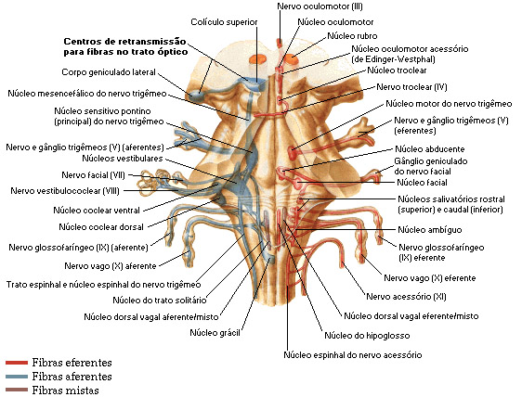
Fonte: NETTER, Frank H.. Atlas de Anatomia Humana. 2ed. Porto Alegre: Artmed, 2000.

Revisão dos Pedúnculos Cerebelares:

Pedúnculo Cerebelar Inferior: tem origem no bulbo.

Pedúnculo Cerebelar Médio: tem origem na ponte.

Pedúnculo Cerebelar Superior: tem origem no mesencéfalo.

Pedúnculo Cerebelar Inferior  Origem: Bulbo |  | Pedúnculo Cerebelar Médio  Origem: Ponte |  | Pedúnculo Cerebelar Superior  Origem: Mesencéfalo
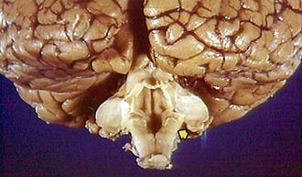 |  | 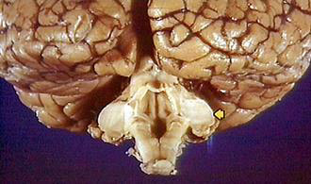 |  | 